DUOC UC - Escuela de informática y telecomunicaciones
Propuesta de Proyecto y Especificación de Requisitos de Software
Proyecto: PracticaLink
Revisión: 01
2 de octubre de 2026

Documento de Diseño basado en UML

- Contenido
2 Ficha del documento 3
3 Integrantes: 3
4 Diseño 4
4.1 Diagrama de Casos de Uso 5
4.2 Vista Lógica 6
4.2.1 Modelo E-R 6
4.2.2 Diagrama de Clases 8
4.2.3 Diagrama de Secuencia 10
4.3 Vista Despliegue 13
4.3.1 Diagrama de Componentes 13

Ficha del documento
Fecha | Revisión | Autor | Modificación
02-10-2026 | 01 | Equipo PracticaLink | Diseño UML de EP01 a EP03 (Release 1.1) y diseño planificado de EP04 a EP07.

Documento validado por las partes en fecha: ____________________

Integrantes:
Nombre Integrante del Equipo | Rol Definido
Freddy Andrés Neilaf González | Product Owner / Desarrollador
Carlos Wilfredo Seaman García | Scrum Master / Desarrollador
Brandon Mauricio Ramírez Ciro | Desarrollador / QA

Diseño
Este documento presenta el diseño de PracticaLink mediante diagramas UML. El diseño se elabora de forma incremental, siguiendo el cronograma del proyecto: los diagramas de cada épica se construyen al planificar su sprint, antes de programarla, y sirven como guía para la implementación. Al cerrar cada sprint, los diagramas se revisan y actualizan según lo construido, para que el documento se mantenga fiel al sistema.
La sección 4 contiene el diseño de las épicas EP01 (acceso y gestión de usuarios), EP02 (registro de práctica profesional) y EP03 (revisión y validación de prácticas), implementadas en el Release 1.1. Sus diagramas ya fueron verificados contra el repositorio del proyecto (capstone-gestion-practicas/gestion-practicas-profesionales) y el script de base de datos scripts/BD/schema.sql. La sección 5 contiene el diseño de las épicas EP04 a EP07, que guiará los próximos sprints.
La siguiente tabla relaciona cada historia de usuario de EP01 a EP03 con los elementos de diseño que la implementan:
Historia | Componente frontend | Endpoint backend | Función / tabla en BD
HU01.1 Iniciar sesión | Login · AuthService | POST /auth/login | usuario (password_hash)
HU01.2 Acceder según rol | authGuard · roleGuard · AuthStore | GET /auth/context · require_roles() | fn_contexto_usuario · usuario_rol · rol
HU01.3 Cerrar sesión | Home.cerrarSesion() · AuthStore | — (se elimina el JWT en el cliente) | —
HU02.1 Registrar antecedentes de práctica | PracticaForm · PracticaService | POST /practicas · GET /empresas/consulta/{rut} | fn_registrar_practica · practica · centro_practica · historial_estado
HU02.2 Validar información obligatoria | PracticaForm (validadores) · rutValidator | Esquemas Pydantic PracticaCreate y CentroPracticaCreate | chk_practica_fechas · chk_practica_horas
HU02.3 Consultar práctica registrada | Home · PracticaService | GET /practicas/me | practica · estado_practica · centro_practica
HU03.1 Visualizar solicitudes | Revisiones · RevisionService | GET /revisiones/solicitudes | practica · estudiante · estado_practica
HU03.2 Consultar antecedentes de una solicitud | RevisionDetalle · RevisionService | GET /revisiones/solicitudes/{id} | practica · estudiante · usuario · centro_practica
HU03.3 Resolver una solicitud | RevisionDetalle · RevisionService | PATCH /revisiones/solicitudes/{id} | fn_revisar_practica · historial_estado

Nota sobre los roles: en el sistema, el coordinador de prácticas definido en el Product Vision corresponde al rol GESTOR. Además, existe el rol ADMINISTRADOR, que posee los permisos del gestor y la gestión de usuarios.

Diagrama de Casos de Uso
El diagrama muestra los actores que interactúan con PracticaLink y las funcionalidades disponibles en el Release 1.1. Cada caso de uso indica entre paréntesis la historia de usuario que lo origina.
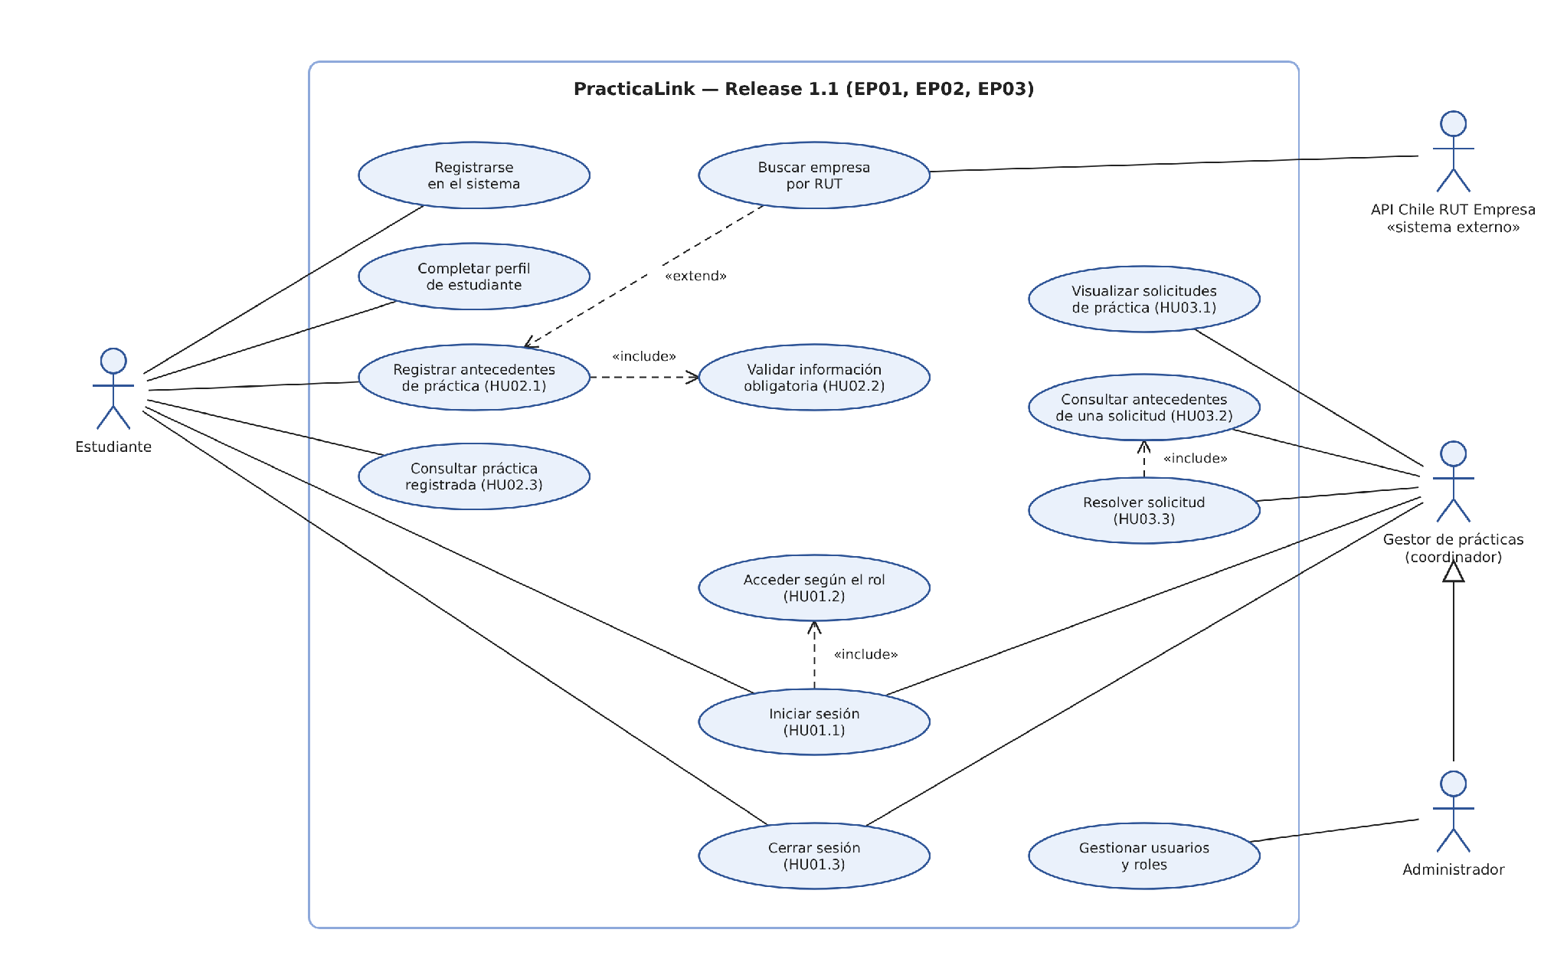
Figura 1. Diagrama de casos de uso del Release 1.1 (EP01, EP02 y EP03).
- Estudiante: se registra, completa su perfil (RUT, carrera y sede), registra los antecedentes de su práctica y consulta su estado.
- Gestor de prácticas: visualiza las solicitudes registradas, consulta sus antecedentes y las aprueba, observa o rechaza.
- Administrador: hereda las funciones del gestor y además gestiona usuarios y roles.
- API Chile RUT Empresa: sistema externo que entrega los antecedentes tributarios de una empresa a partir de su RUT.
La relación «include» indica un comportamiento que siempre forma parte del caso base: al iniciar sesión siempre se identifica el rol del usuario, al registrar una práctica siempre se valida la información obligatoria y al resolver una solicitud siempre se consultan sus antecedentes. La relación «extend» indica un comportamiento opcional: el estudiante puede buscar la empresa por RUT para completar automáticamente los datos del centro de práctica. Los casos "Registrarse en el sistema", "Completar perfil de estudiante" y "Gestionar usuarios y roles" son funcionalidades de apoyo implementadas en el mismo release.

Vista Lógica

Modelo E-R
El modelo entidad-relación incluye las nueve tablas que utilizan las historias terminadas. La base de datos es PostgreSQL, alojada en Supabase.
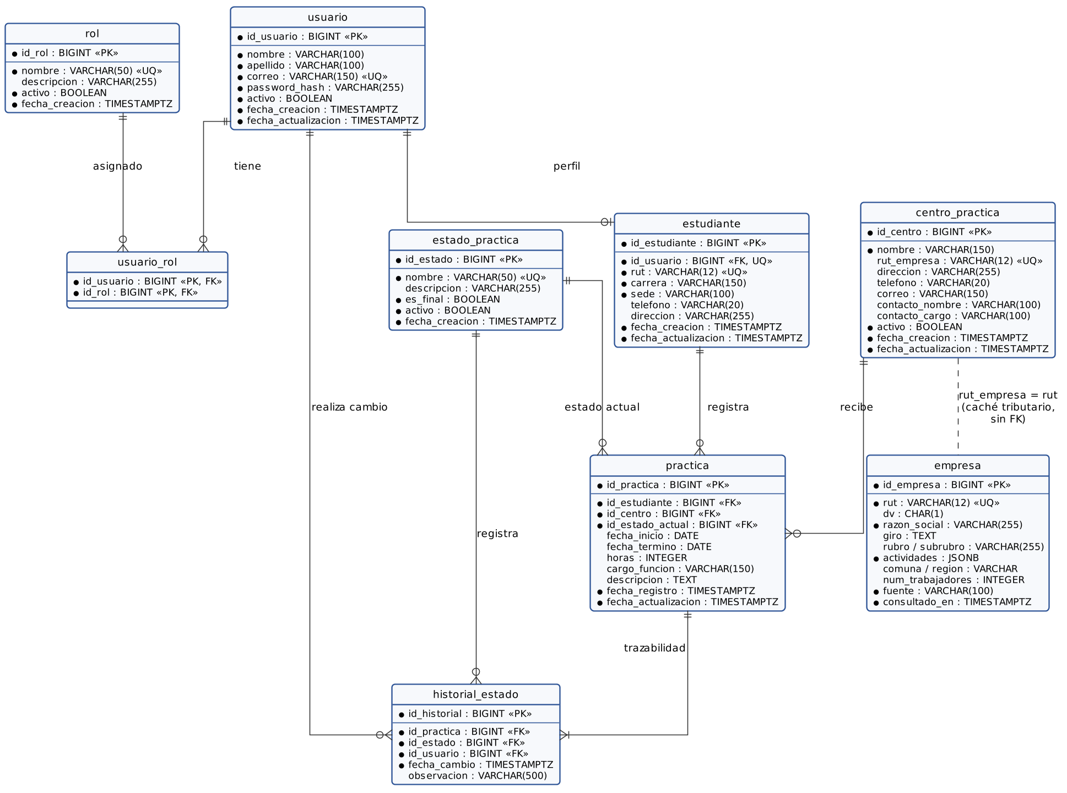
Figura 2. Modelo entidad-relación de las tablas utilizadas por EP01, EP02 y EP03.
- usuario, rol y usuario_rol: un usuario puede tener uno o más roles (ESTUDIANTE, GESTOR o ADMINISTRADOR) mediante la tabla intermedia usuario_rol.
- estudiante: perfil académico asociado a un usuario (relación uno a uno opcional, ya que el perfil se completa después del registro).
- practica: registra los antecedentes de la práctica y se relaciona con el estudiante, el centro de práctica y su estado actual.
- estado_practica: catálogo de estados: REGISTRADA, EN_REVISION, OBSERVADA, APROBADA, EN_CURSO, FINALIZADA y RECHAZADA. El campo es_final indica si el estado cierra el proceso.
- historial_estado: guarda cada cambio de estado con su fecha, el usuario responsable y una observación; es la base de la trazabilidad del proceso.
- empresa: caché de antecedentes tributarios obtenidos de la API externa, con vigencia de 30 días. Se vincula con centro_practica por el RUT, sin clave foránea.
El esquema también contiene las tablas seguimiento, incidencia, alerta, documento, tipo_documento y cierre_practica, que se usarán en las épicas EP04 a EP07 y por eso no se incluyen en este diagrama.

Diagrama de Clases
El backend está construido con FastAPI y sigue una separación en capas dentro de cada módulo: la ruta (router) recibe la solicitud HTTP y verifica el rol, el esquema Pydantic valida los datos, el servicio ejecuta la lógica y llama a una función almacenada en PostgreSQL, y la función realiza las escrituras dentro de una única transacción.
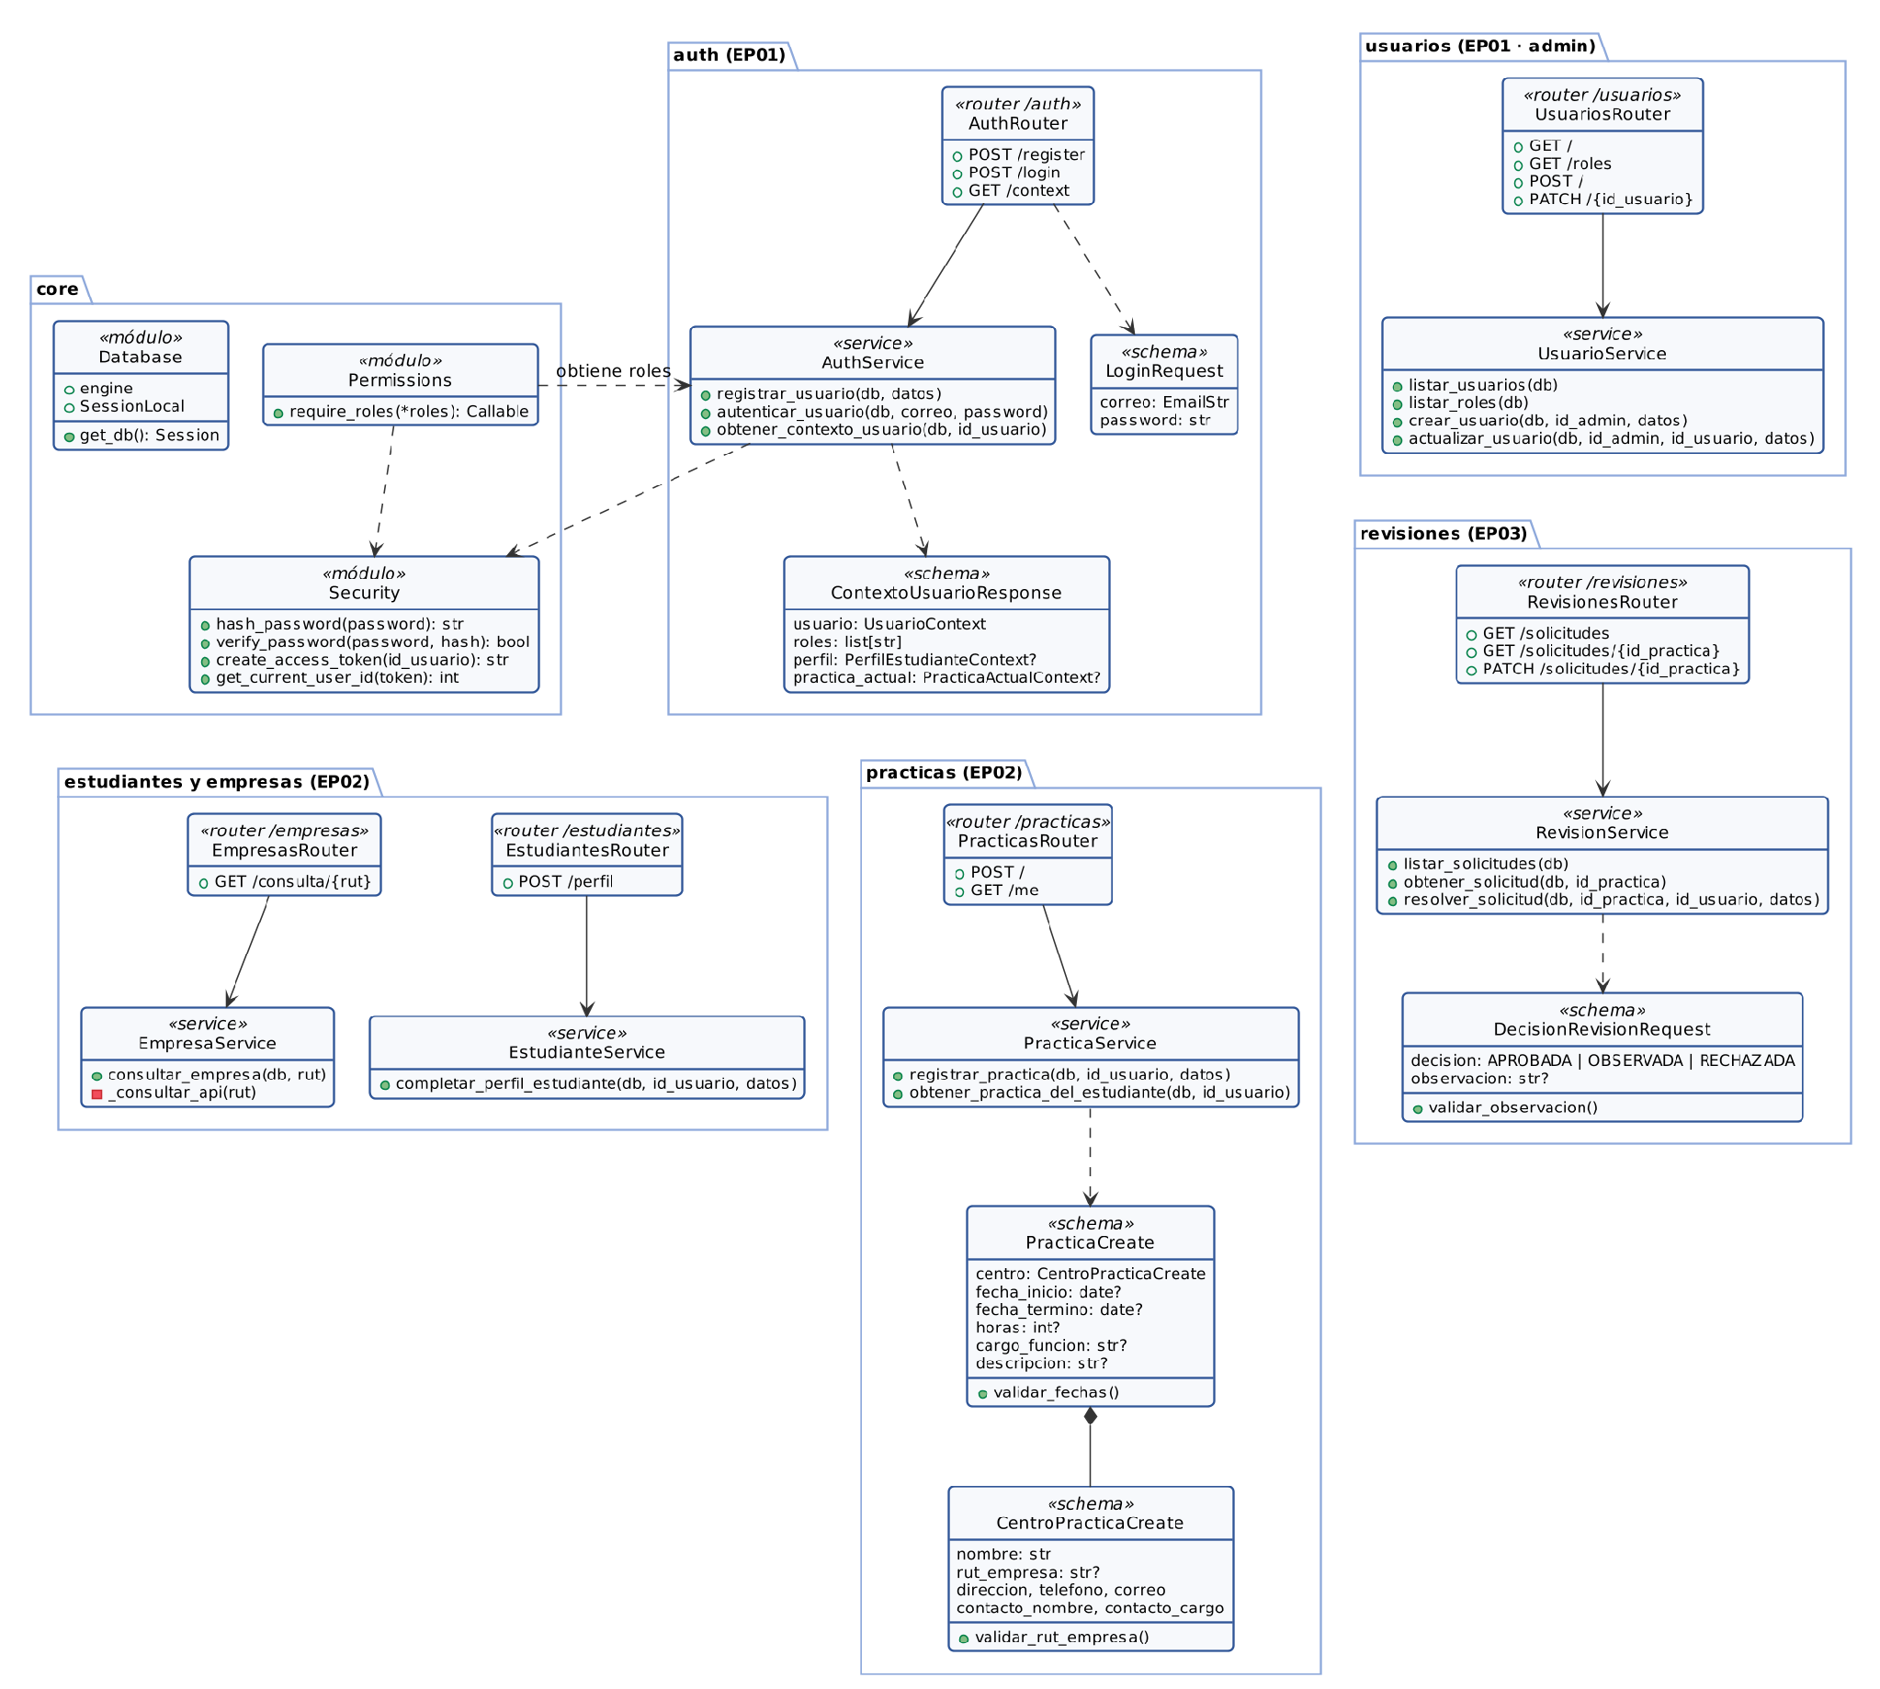
Figura 3. Diagrama de clases del backend (FastAPI) por módulo.

El frontend está construido con Angular e Ionic mediante componentes standalone. Cada página utiliza servicios inyectables para comunicarse con la API, mientras que los guards protegen las rutas según el rol y el interceptor agrega el token JWT a cada solicitud.
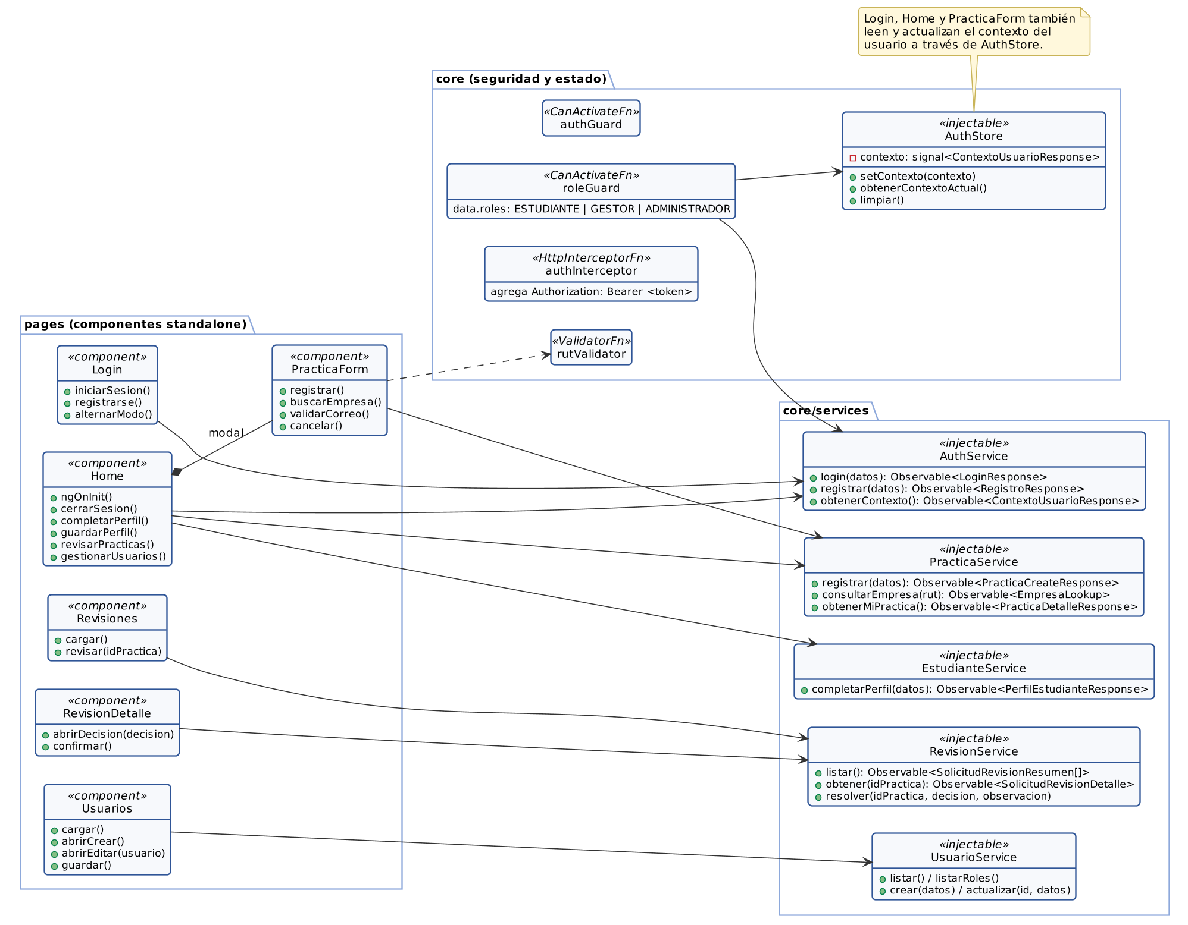
Figura 4. Diagrama de clases del frontend (Angular).

Diagrama de Secuencia

Los siguientes diagramas describen el intercambio de mensajes en los tres flujos principales del release.
Iniciar sesión (HU01.1 y HU01.2). El backend valida las credenciales y entrega un JWT. Luego el frontend solicita el contexto del usuario (roles, perfil y práctica actual) y lo guarda en AuthStore, que usan los guards para controlar el acceso.
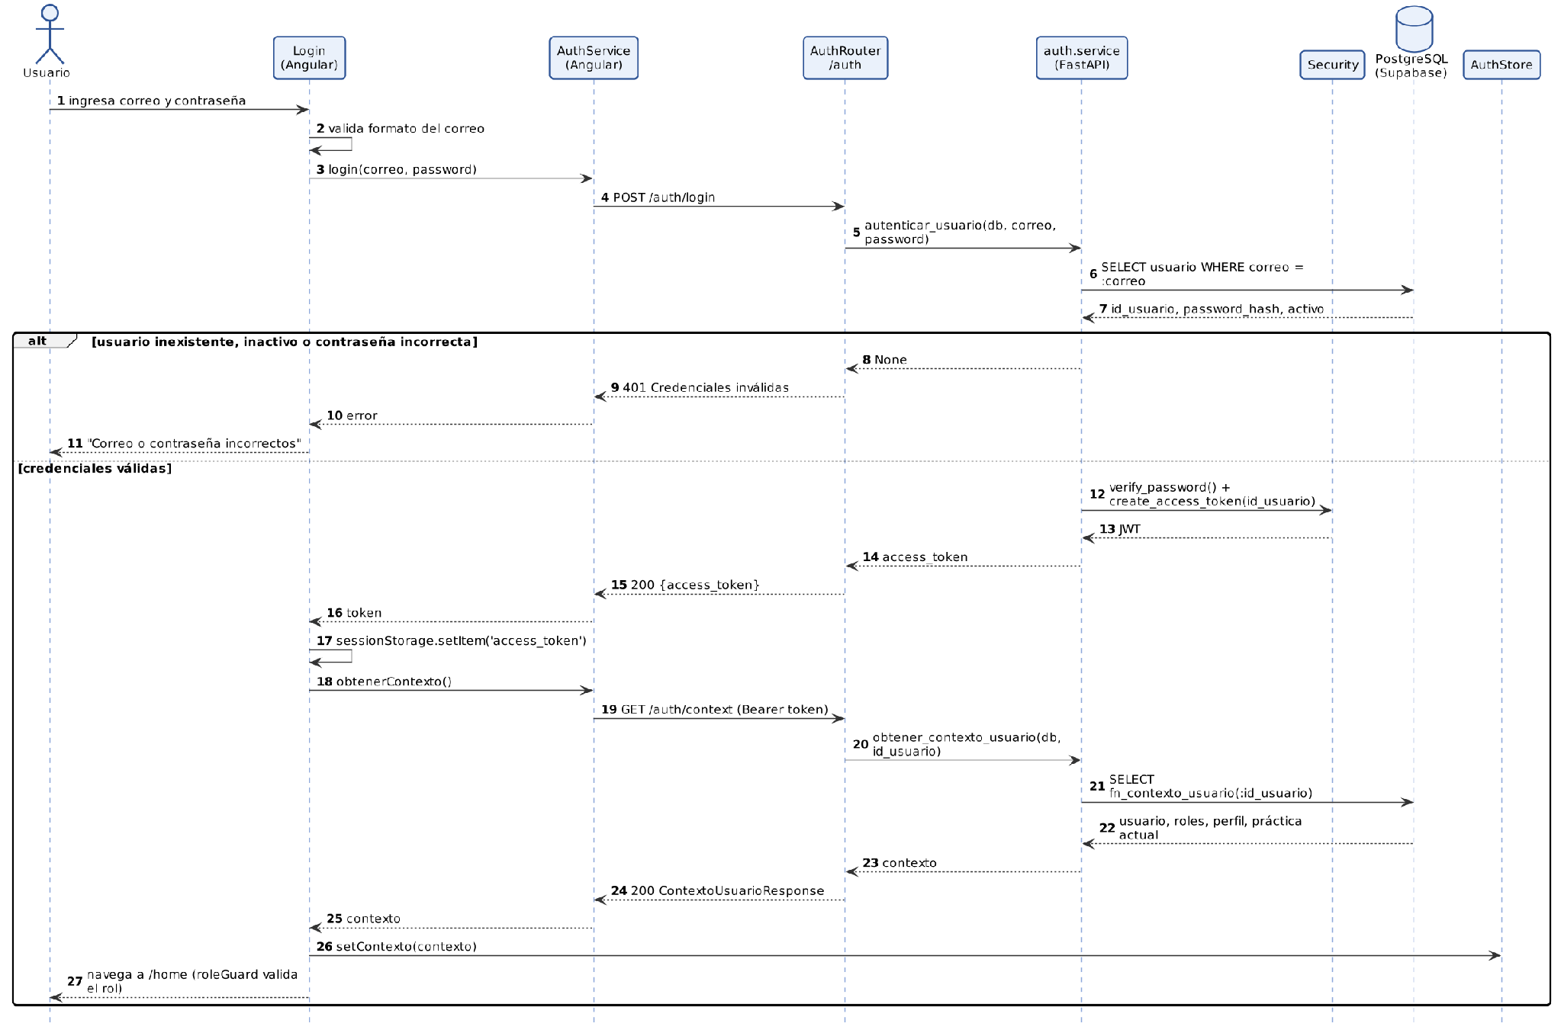
Figura 5. Secuencia de inicio de sesión y acceso según rol.
Registrar antecedentes de práctica (HU02.1 y HU02.2). La información se valida en tres niveles: en el formulario Angular, en el esquema Pydantic y en la función fn_registrar_practica, que impide registrar una segunda práctica activa.
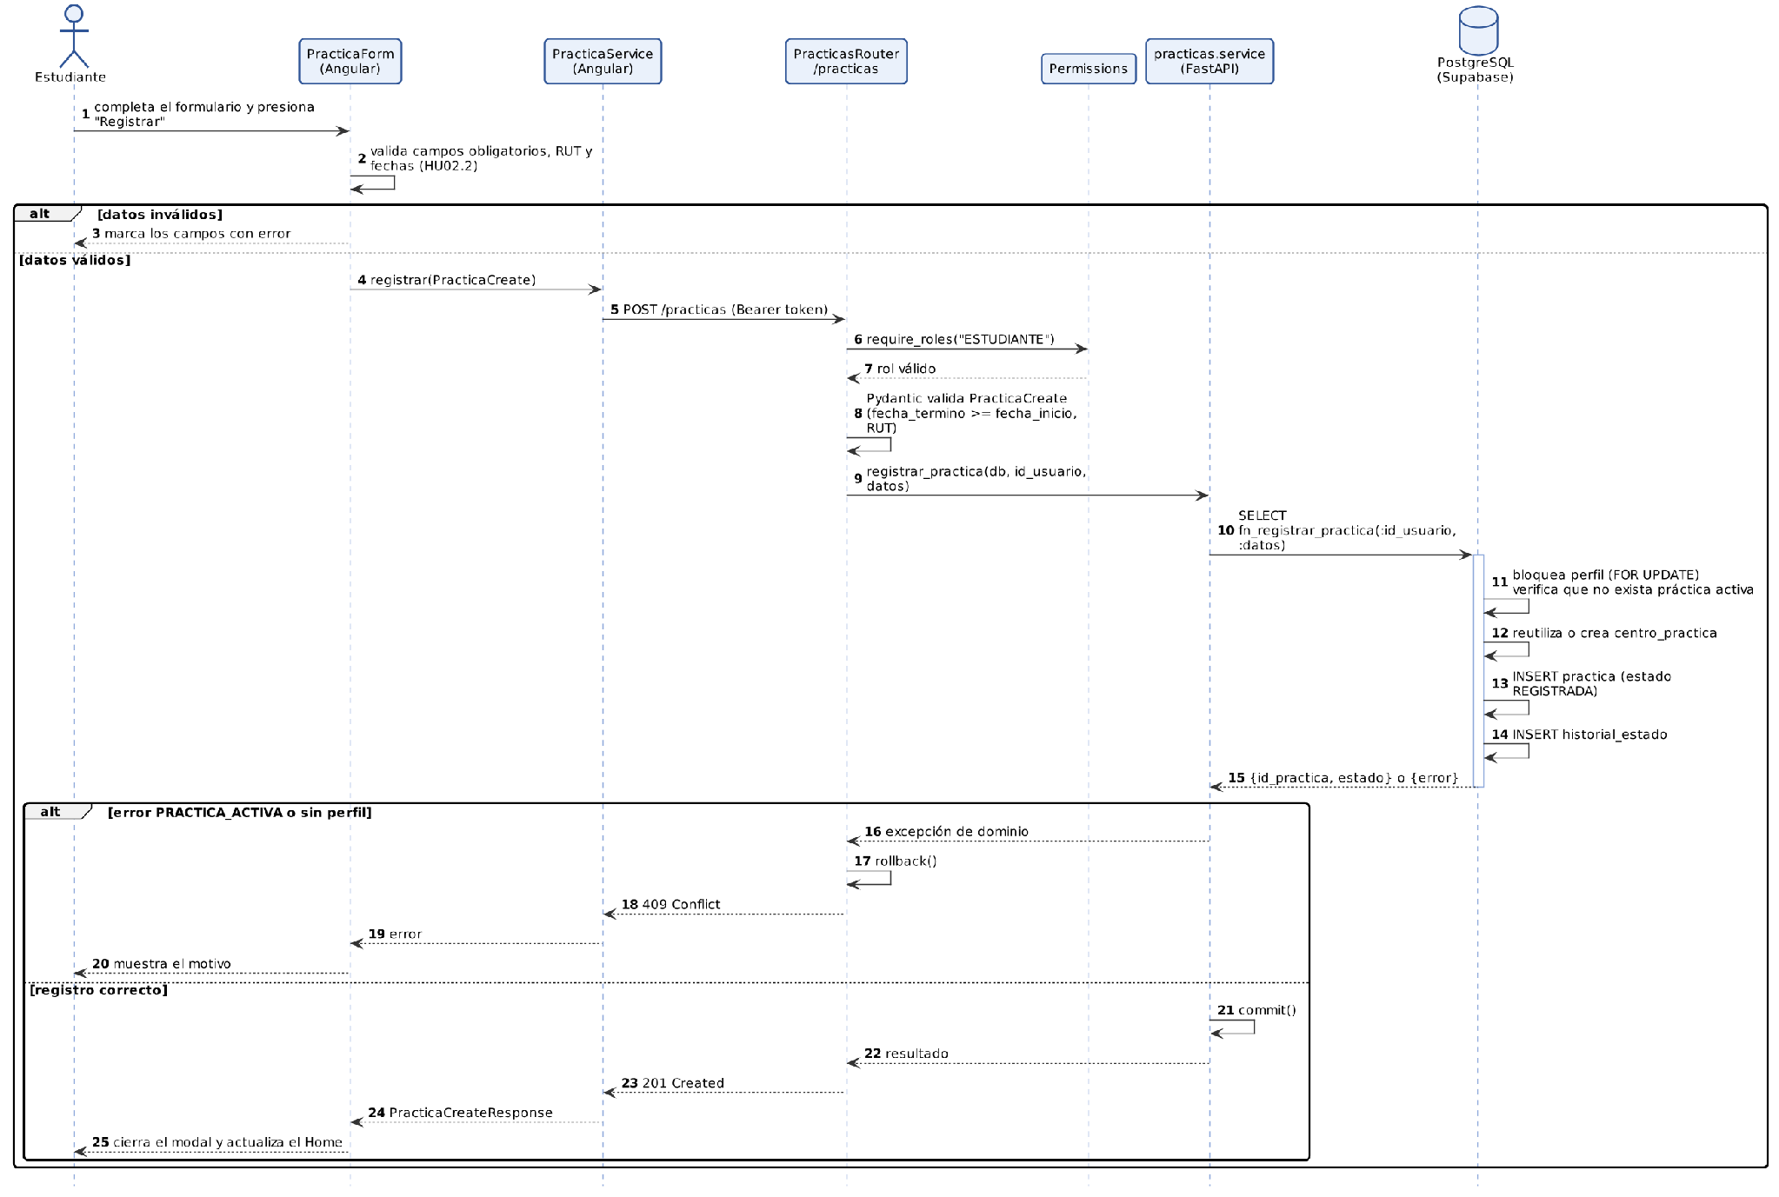
Figura 6. Secuencia de registro de una práctica profesional.
Resolver una solicitud (HU03.2 y HU03.3). El gestor consulta los antecedentes y registra su decisión. La función fn_revisar_practica actualiza el estado y registra el cambio en historial_estado.
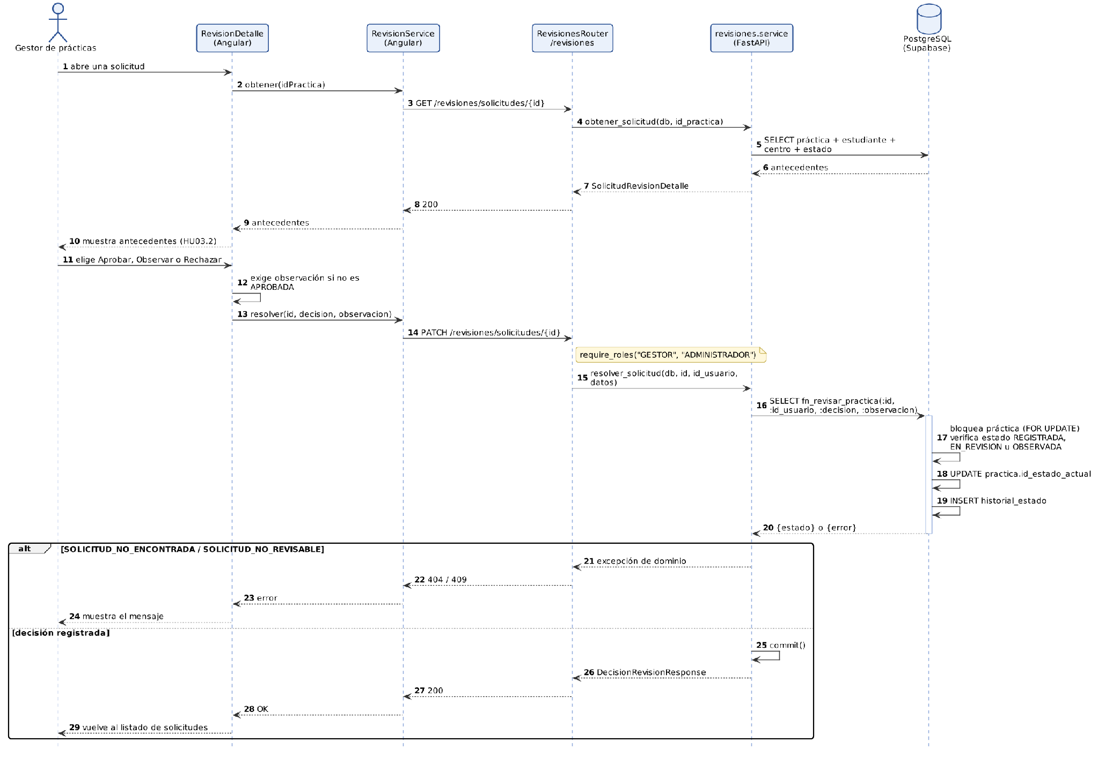
Figura 7. Secuencia de revisión y resolución de una solicitud.

Vista Despliegue

Diagrama de Componentes
PracticaLink utiliza una arquitectura monolítica modular de tres niveles: un cliente web (SPA), un backend con la API REST y una base de datos administrada en la nube.
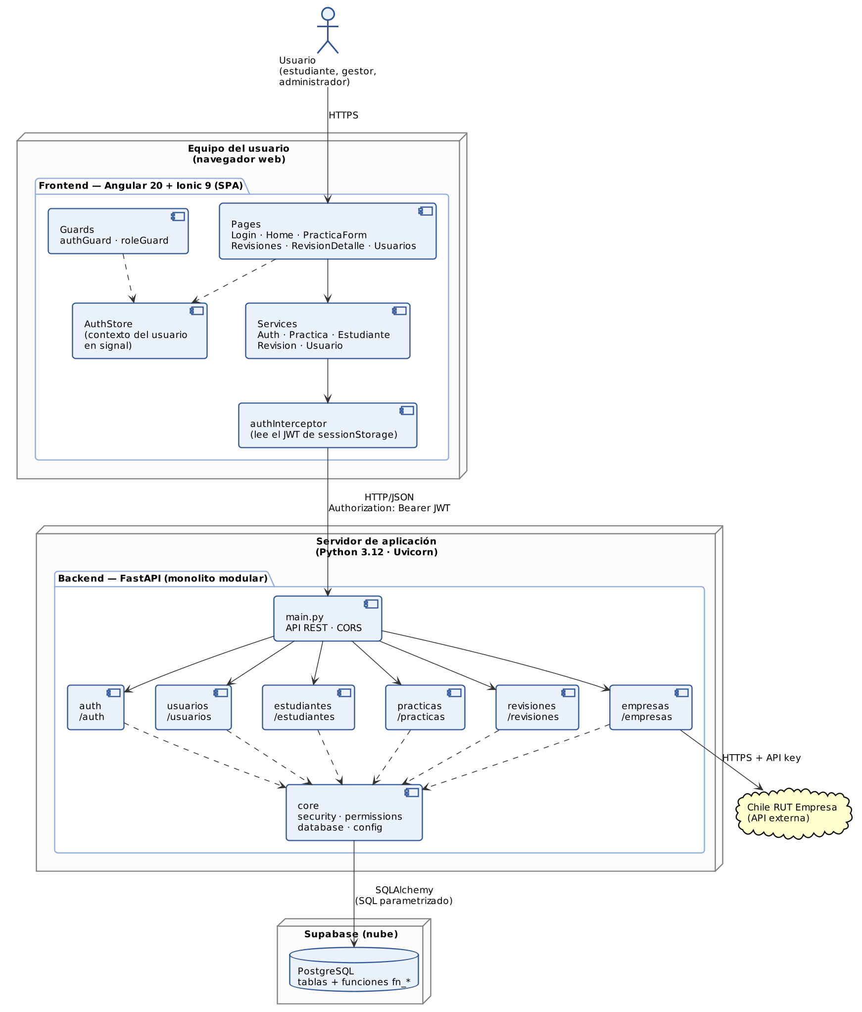
Figura 8. Diagrama de componentes y nodos de despliegue.
- Equipo del usuario: ejecuta en el navegador la aplicación Angular 20 con Ionic 9. El token de acceso se guarda en sessionStorage y se envía en cada solicitud.
- Servidor de aplicación: ejecuta el backend FastAPI sobre Uvicorn (Python 3.12). Cada módulo expone sus rutas y comparte el núcleo de seguridad, permisos y acceso a datos.
- Supabase: aloja la base de datos PostgreSQL con las tablas y las funciones de negocio (fn_*). El backend se conecta mediante SQLAlchemy con consultas parametrizadas.
- Chile RUT Empresa: servicio externo consultado por el módulo empresas mediante HTTPS y una clave de API configurada en variables de entorno.
En el estado actual del proyecto, el frontend y el backend se ejecutan en un entorno local de desarrollo (localhost:4200 y 127.0.0.1:8000), mientras que la base de datos se encuentra en Supabase.

